МБОУ «Водоватовская СШ»

Индивидуальный проект
Естественный отбор. Эволюция с помощью аналога гена.

Выполнил
ученик 10 класса
Габибов Роман

Водоватово
2024
Содержание

- Естественный отбор. Эволюция с помощью аналога гена
  - Окружающая среда
  - Организмы
  - Свойства, поведение и роль
  - Аналог генетического кода
  - Вывод по 1 главе
- Опытно-экспериментальная работа
  - Создание модели
  - Инструкция по работе с ней
  - Начало симуляции
  - Первый опыт
  - Второй опыт
  - Вывод по 2 главе
- Заключение
- Список литературы
- Приложение

Введение
Актуальность данной темы состоит в том, что сейчас в наше время биология, а точнее ее область – генетика стала одной из самых перспективных областей науки. Но людям, которые хотят ей обучится не хватает удобного инструмента. И поэтому я решил сделать модель, в которой можно будет изучать влияние генов на организмы.
Цель – создать модель, провести опыт и сделать выводы.
Задачи:
- Определить условия и вид окружающей среды
- Определить какие будут организмы.
- Выбрать свойства, поведение и роль организмов в окружающей среде
- Придумать алгоритм для кодирования и декодирования признаков и свойств организма
- Создать модель
- Провезти анализ данных и построить графики, таблицы и диаграммы
- Сделать выводы на основе собранных данных
Гипотеза:
Допустим все наши организмы будут одного вида, но при этом иметь разные способы размножения, будет ли в таких условиях доминировать половое размножение?

ГЛАВА 1
Естественный отбор. Эволюция с помощью аналога гена
1.1 Окружающая среда
Окружающая среда – это обобщённое понятие, характеризующее природные условия некоторой местности и её экологическое состояние.
В модели окружающая среда будет представлена в 2-мерном пространстве.
Она делиться на 2 параметра, которые будут влиять на развитие организмов и стойкость их поколений: Температура окружающей среды, еда и вода.
Температура окружающей среды — это средняя температура воздуха.
У каждого живого организма есть оптимальная температура окружающей среды. Например, для человека это примерно 15-25 градусов Цельсия. Если этот показатель возрастет, скажем, до 30 градусов, начнется потоотделение, что увеличит жажду. Для организмов в моей симуляции это приведет к сокращению популяции из-за высокой конкуренции. А если температура, наоборот, станет ниже благоприятной, это приведет снижению скорости метаболизма, тем самым организмы будут медленнее двигаться, что усложнит задачу получения пищи.
Еда и вода – это основные источники полезных веществ, которые будут поддерживать жизнь организмов и так же снабжать их энергией для дальнейшего размножения. Так же для более правдивых данных в симуляции, температура будет представлена не статическим обозначением числа, а динамическим передвижением температуры воздуха по атмосфере. То есть в симуляции будет ветер, порывы ветра, а также времена года.
К тому же сами организмы будут создавать окружающею среду. Они будут влиять на других организмов, что должно мешать и тем и другим.

  - Организмы
Организм – это живое тело, обладающее совокупностью свойств, отличающих его от неживой материи, в том числе обменом веществ, само поддержанием своего строения и организации, способностью воспроизводить их при размножении, сохраняя наследственные признаки. В данной модели он будет представлен как общее понятие организма с разным набором свойств. Организмы будут иметь несколько базовых свойств, присущи всевозможным комбинациям их генома:
- Жизнь – это базовое свойство, а также активная форма существования материи от рождения до смерти, которая в обязательном порядке содержит в себе свойства живого. Все организмы будут чувствовать голод, жажду, а также стареть, замерзать, потеть.
- Движение — изменение положения организма в пространстве.
- Питание — усвоение питательных веществ.
- Наследственность — свойство передавать потомкам свои признаки.
- Изменчивость — различия признаков между особями одного вида, в том числе наследственно обусловленные.
- Раздражимость и возбудимость — способность организма воспринимать информацию и избирательно реагировать на неё.
- Размножение — воспроизведение себе подобных особей.
- Старение – Процесс, при котором организм со временем становится слабее, что в конечном счете приводит к гибели. Эти свойства было важно обговорить, потому что это не все базовые свойства, но в модели будет достаточно и их. Говоря о размножении, всего в модели будет 4 пола.
- Мужской – Организмы, чья основная роль состоит в том чтобы оплодотворить самку и дать потомство, так же это единственный пол, который будет подвержен половому отбору. Это процесс, в основе которого лежит конкуренция за полового партнёра между особями одного пола, что влечёт за собой выборочное спаривание и производство потомства. Этот механизм может быть причиной эволюции некоторых характерных черт и приводить к их усилению. В пределах вида один из полов (практически всегда женский) играет роль ограниченного ресурса для другого (практически всегда мужского). Для модели он важен только лишь потому, что тогда бы самцы вытесняли самок. Ведь они во время беременности тратят энергию. И соответственно им тяжелее выживать чем самцам. Что приводит естественному отбору. Это основной фактор эволюции, в результате действия которого в популяции увеличивается число особей, обладающих более высокой приспособленностью к условиям среды (наиболее благоприятными признаками), в то время как количество особей с неблагоприятными признаками уменьшается.
- Женский – Организмы, чья основная задача состоит в том, чтобы дать потомство. Они являются целью самцов в половом размножении.
- Бесполые – Это организмы, которые не зависят друг от друга. Они самодостаточны в воспроизведении себе подобных. В данной симуляции бесполые организмы будут делиться. Это процесс образования из родительской клетки двух или более дочерних клеток. Важно понимать! Что организмы в модели – это общее понятие организмов. То есть они могут быть кем угодно. Даже клеткой. Конечно было бы не плохо, если в симуляции учитывался рост организмов и у них изменялся размер. Но это не было учтено.
- Гермафродиты – Это организмы, которые выполняют одновременно функции самки и самца. То есть они могут оплодотворять и быть оплодотворенными.
Организмы будут частью эволюции. Они будут улучшать свой генетический код и передавать потомкам. Что даст им возможность адаптироваться к окружающей среде. Эволюция - естественный процесс развития живой природы, сопровождающийся изменением генетического состава популяций, формированием адаптаций, видообразованием и вымиранием видов, преобразованием экосистем и биосферы в целом. Адаптация - приспособление организма к внешним условиям в процессе эволюции, включая морфофизиологическую и поведенческую составляющие.
1.3 Свойства, поведение и роль
Свойства, о которых пойдет сейчас речь, будут далее воссозданы с помощью генетического кода. Поведение же будет вытекать из разнообразной конструкции цикло гена. Роль уже позже из полной конструкции свойств и поведения.
Цикло ген – Это введённый мною термин, который обозначает следующее:
Это часть гена, имеющая ту же структуру, но повторяется некоторое количество раз и имеет разную информацию. Организм циклично читает этот ген. И что важно, этот ген несет информацию о том какие предпочтения имеет организм. Допустим при каком значении голода организм должен захотеть поесть и т.п. Но подробнее в следующей главе.
Свойства первого сегмента генетического кода, влияющего больше на приспособленческую способность:

- Пол – свойство, которое как уже говорилось выше определяет роль организма в размножении.
- Кол-во циклов – Это длина циклогена. Как правило, чем длиннее он, Тем больше шанс получения мутации. И тем сложнее организму приспособиться так как большая часть комбинаций гена в нем будет только мешать. По этому организмам для выживания предпочтительнее иметь более короткий
- Макс. Кол-во здоровья – Этот параметр важен лишь потому. Что чем больше здоровья. Тем дороже цена рождения. Но и, с другой стороны, чем больше здоровья, тем больше длительность жизни, а значит и выше вероятность рождения.
- Макс. Кол-во еды и воды – Этот параметр так же влияет на цену рождения и так же чем больше запас еды. Тем дольше может прожить организм.
- Скорость – Обычный параметр, у которого нет цены, он нужен лишь для того, чтобы проверить факт наличия эволюции, потому что организмы, которые быстрее добывают еду гораздо приспособленные к окружающей среде чем те, что медленно это делают.
- Цвет – Это параметр, который нужен дабы можно было по нему понять, передается ли ген от родительской клетки.
- Мин. Благоприятная температура – Это параметр, у которого тоже нет цены, и он нужен лишь для того, чтобы понять: приспосабливается ли организм к холоду или нет.
- Макс. Благоприятная температура – Тоже самое что и предыдущее, только вместо холода тепло
- Длительность беременности – Это очень важный параметр, который определяет скорость выплаты цены на беременность. Если цена будет слишком большая, то самка будет умирать от истощения, а если наоборот слишком долго. То ей не хватит жизни чтобы родить.
- Мех – этот параметр определяет количество меха. Если температура будет ниже благоприятной, то мех будет негативные эффекты холода делать слабее. Мех так же может помешать организмам. Если температура будет выше благоприятной. Из-за меха организм будет испытывать сильную жажду и соответственно иметь большую вероятность умереть.
Свойства второго сегмента генетического кода, влияющего больше на поведение и роль организма в окружающей среде:
- Приоритеты к еде и воде – Определяет, что из этого будет приоритетнее в добыче. Если оба эти параметра ниже, то организм будет больше заниматься поиском объекта оплодотворения, а не добычей.
- Выбор действия при условии, что организм увидел объект (под объектом понимается: еда, вода, другой организм):
- Приближаться к нему
- Уходить от него
- Ничего не делать
- Если организм самец, и он увидел другого самца, который пытается оплодотворить понравившиеся ему самку, то он нападет на него и тот, кто выживет в этом половом отборе и будет удостоен самки.
- Выбор действия при условии, что организм коснулся объект:
- Если это была еда или вода
  - Съесть / Выпить
  - Отойти от нее
  - Прилипнуть к ней
  - Ничего не делать
- Если это другой организм
  - Атака. Оно убавляет здоровье жертвы и дает полезные вещества нападающему. Но как правило это уничтожает вид. Поэтому чаще всего в симуляции будут именно травоядные.
  - Оплодотворение. Данное действие может сработать только лишь при ряде условий.
  - Отойти от нее
  - Прилипнуть к ней
  - Ничего не делать.
Ну а что на счет ролей, их сложно заранее определить. Как я уже говорил комбинаций гена, может быть, множество. Поэтому приведу 3 основные:
- Самец травоядный – Его роль состоит в том, чтобы оплодотворить самку
- Самка травоядная – Ее роль состоит в том, чтобы дать потомство
- Гермафродит – Его ролью является совокупностью 2 прошлых ролей
- Бесполый – Его роль равна роли самки. Но она значительно проще в исполнении.
1.4 Аналог генетического кода. Его структура.
Как мы все знаем, ДНК хранит информацию, она записывается, переписывается, передается. Заметили, что это чем-то похоже на документ, который передают по интернету? Основная идея аналога заключается в том, чтобы абстрагироваться от органических способов хранения информации, и хранить ее в виде строчки кода, шифра. Который позже программа сможет прочитать и позже использовать эту информацию.
Структура же ее представлена следующей схемой: 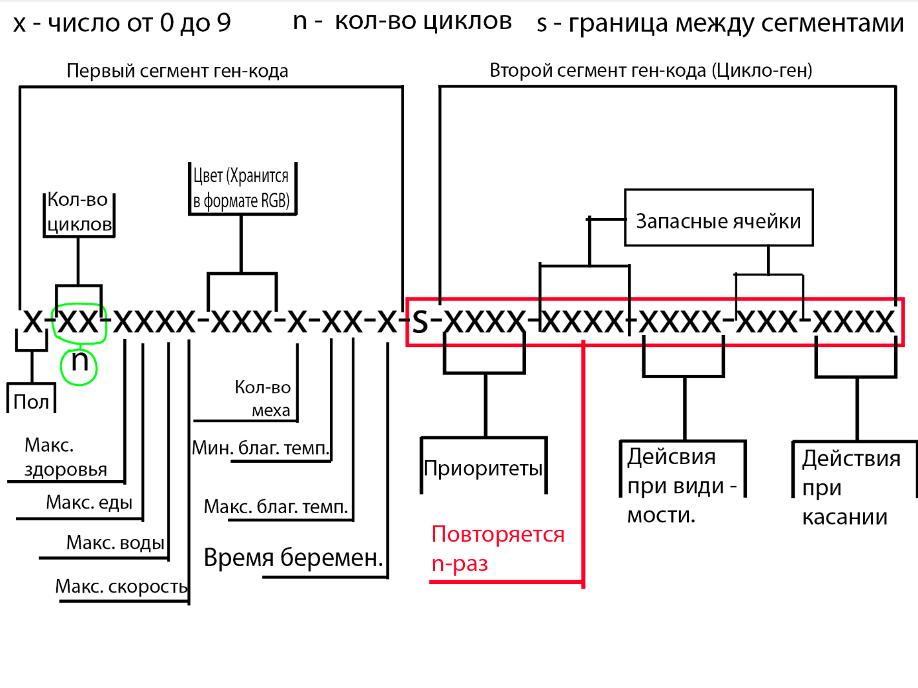Пример: 0-02-1111-111-1-11-1-s-5555-0000-1233-000-456- s-5545-0000-1353-000-786.
Как мы видим в нем 2 цикла. И поэтому он имеет 2 символа s.
1.5 Вывод по 1 главе
В 1 главе я рассмотрел теоретическую часть проекта. Узнал, что такое окружающая среда, что такое организмы. Понял какие свойства они имеют и какую роль они выполняют, так же как ведут себя в окружающей среде. Помимо этого, понял, что такое аналог гена, что он из себя представляет, что делает, а также какую структуру имеет. Вся эта информация станет фундаментом, а также отправной точкой в создании модели.

ГЛАВА 2. Опытно-экспериментальная работа.
2.1 Создание модели

Модель — система, исследование которой служит средством для получения информации о другой системе, представление некоторого иного процесса, устройства или концепции - оригинала. Для создания модели необходимо будет обладать некоторыми знаниями, в моем случае в области программирования. Я напишу модель, в которой такие вещи как эволюция и естественный отбор будут происходить в реальном времени. К тому же пользователю будет представлен визуальный интерфейс для личного исследования модели, а также для удобства подбора нужных условий окружающей среды. Модель будет написано на языке C# с помощью движка Unity. Работа на движке упростит задачу создания, абстрагировав меня от большой рутиной работы. А ее будет ой как не мало и без того.
Инструкция по использованию модели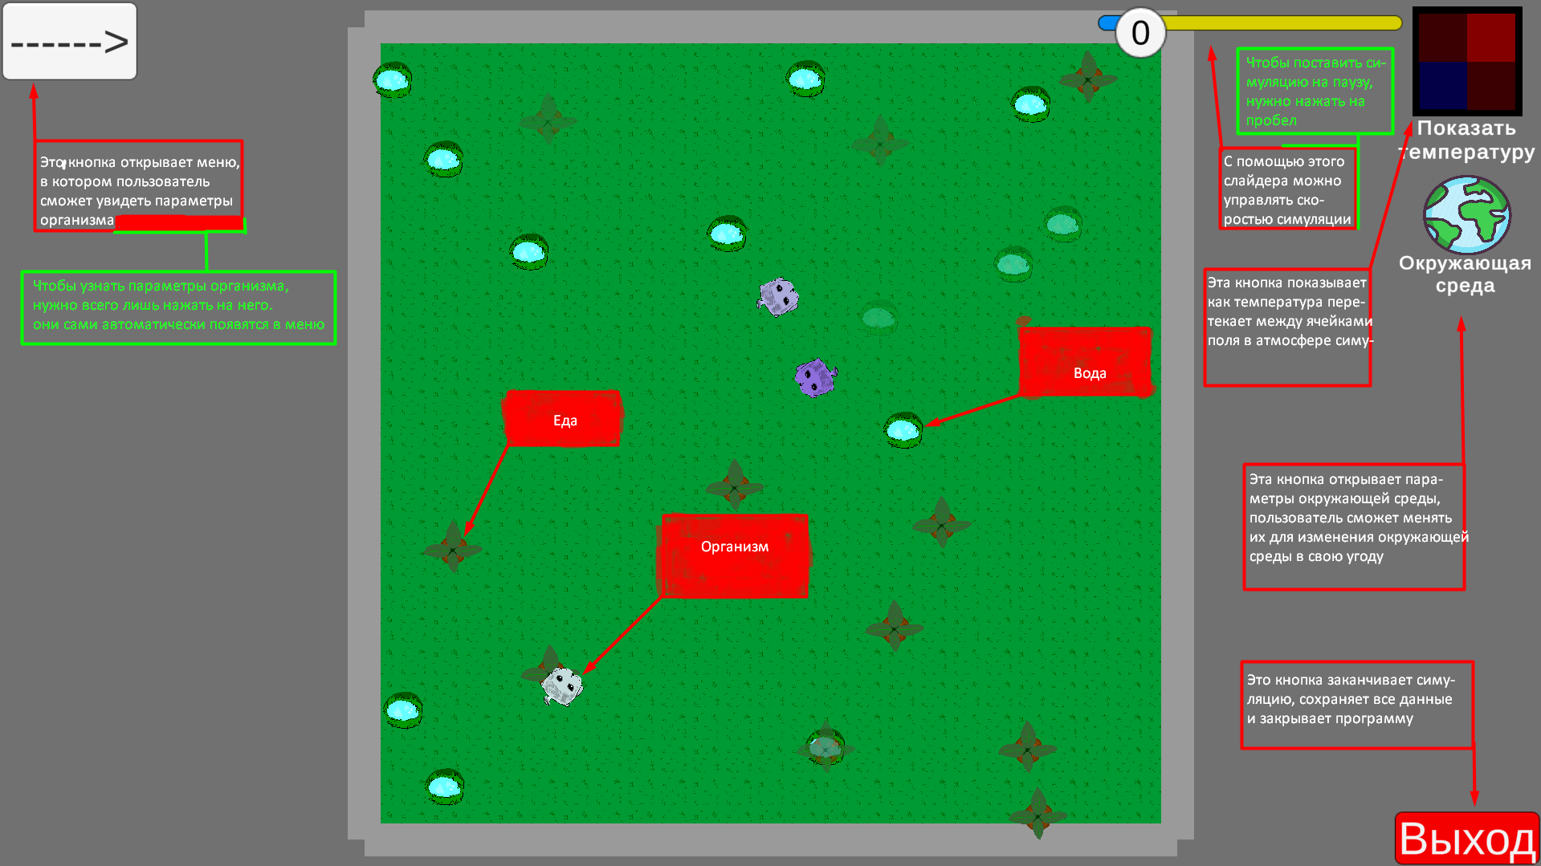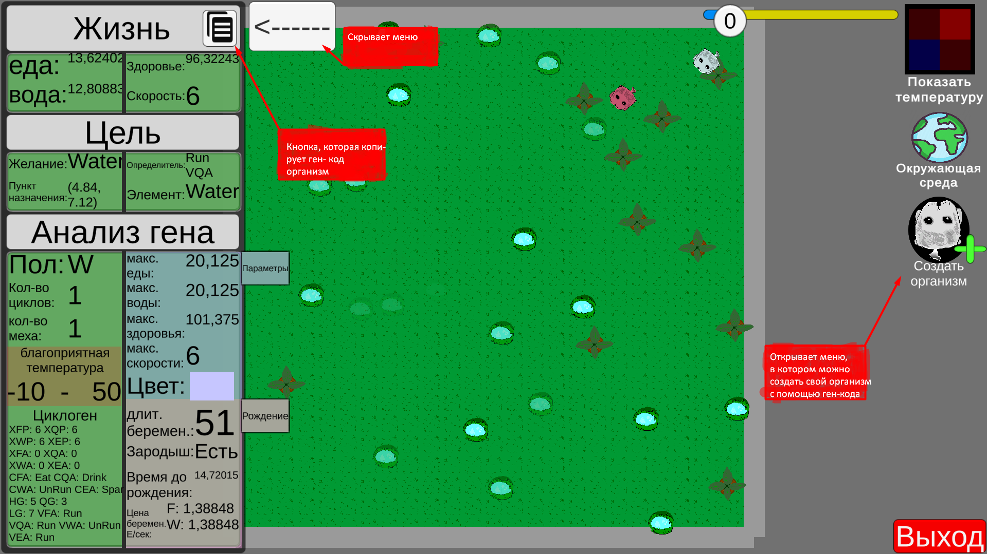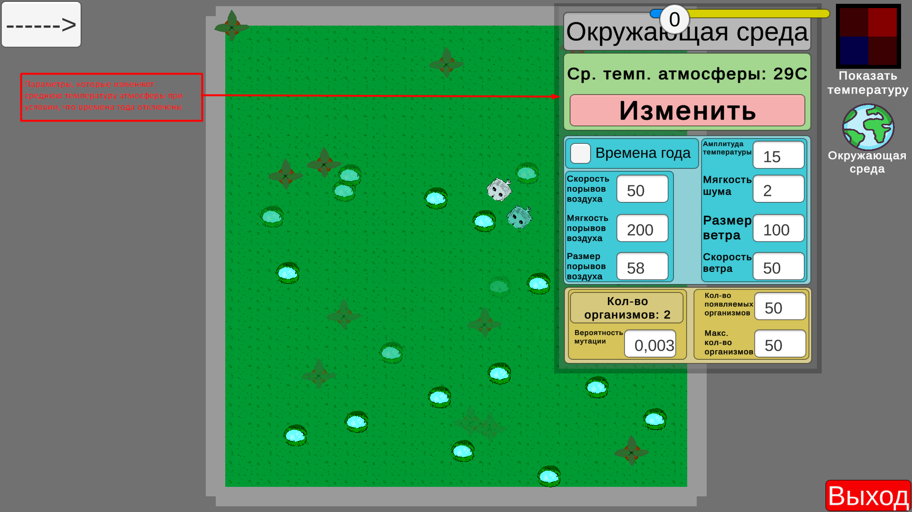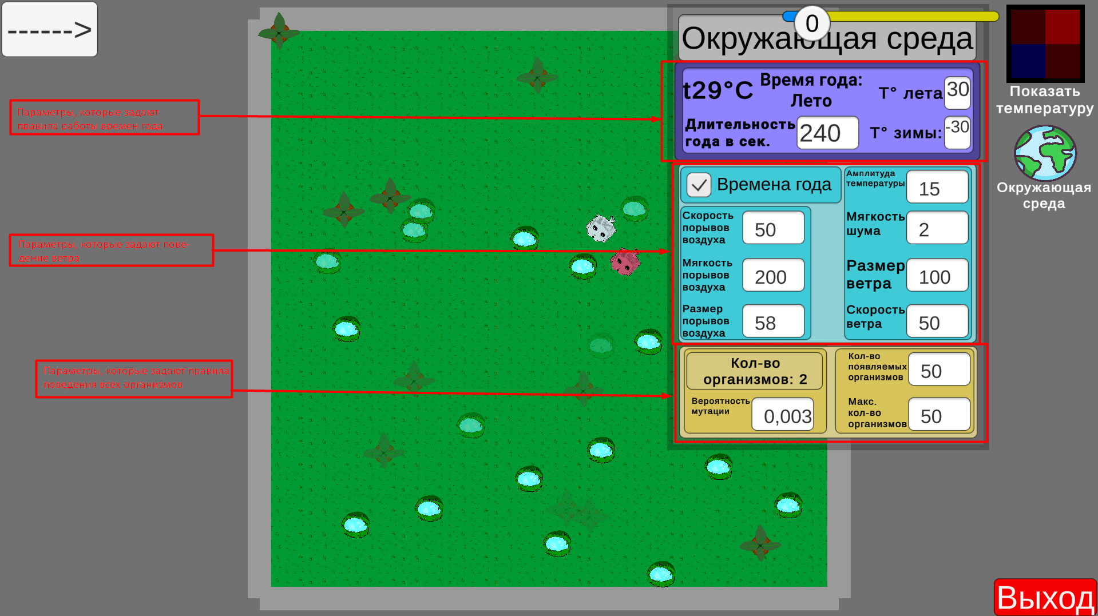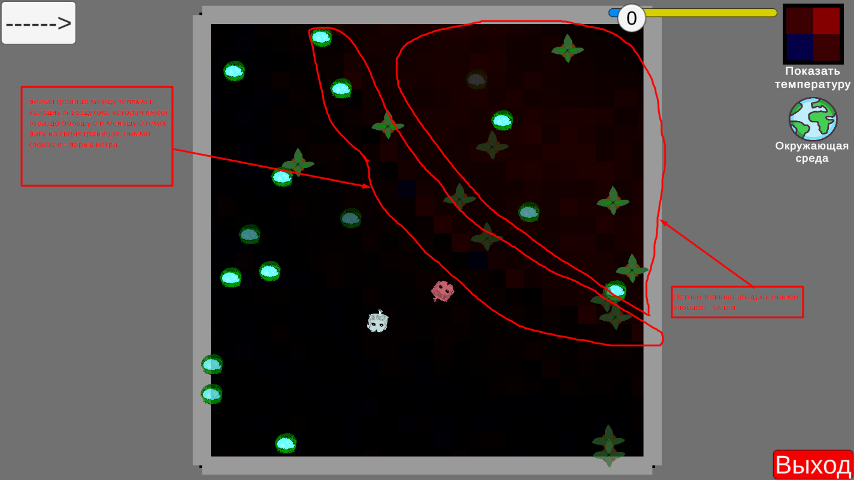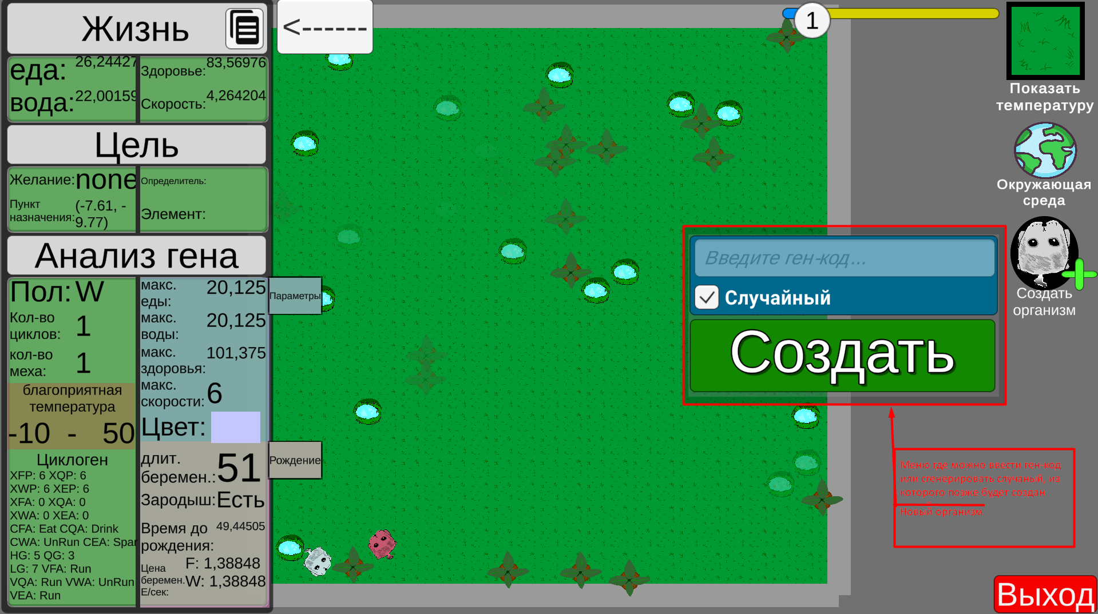
Модель автоматически сохраняет результаты симуляции, а открыть их можно по такому пути: “Папка с моделью \S10\organizmes_Data\StreamingAssets\ExcelResults”.
Здесь хранятся файлы в формате excel в форме таблице, которая состоит из: Общего количества организмов, количества организмов отдельных полов, кол-во еды и воды, температуры, времени. Позже используя данную информацию, можно будет построить график.
Если по какой, то причине Excel – файл не появился, то можно вручную преобразовать файл, хранящий информацию о симуляции в excel. Для этого нужно:
- Cкопировать последний созданный файл c именем result (Файлы с анализом находятся по этому пути: “Папка с моделью S10\organizmes_Data\StreamingAssets\Analises”)
- Вставить его в папку по этому пути: “ Папка с моделью \S10\organizmes_Data\StreamingAssets\organizmes_Data\StreamingAssets\Analises”
- И запустить программу FileToExcel.exe, которая находится в папке “Папка с моделью \S10\organizmes_Data\StreamingAssets”
- После ее завершения зайдите в папку по этому пути (Папка с моделью\S10\organizmes_Data\StreamingAssets\organizmes_Data\StreamingAssets\ExcelResults) и там будет находится готовый файл Excel.
2.3 Начало симуляции
Начнем с того, что в симуляции вид не может долго прожить, насколько бы у них не были удачные гены, рано или поздно из-за нехватки еды они начинают умирают. Происходить это будет куда чаще. Так происходит только потому, что симуляция как правило не может выдержать большее количество организмов, поэтому в целях оптимизации она была ограничена. Но несмотря на это максимум организмов может достигать даже 80 особей.
Чаще всего такой плодовитостью могут похвастаться бесполые организмы. Но об этом позже.
2.4 Первый опыт.
Для начала я создал 1 самца и 6 самок. Так же настроил условия окружающей среды так, чтобы они не менялись, то есть температура по ходу симуляции не менялась. Первый опыт посвящен чистой проверки работы симуляции. Он направлен на тестовое получение результатов.
Симуляция длилась 6 часов 16 минут. Но вид прожил лишь только 11 минут. Вся ситуация показана на графике:

Как мы видим, наблюдался рост самцов. Из за этого они стали вытеснять самок, что привело к тому что их колличество резко сократилось до 1 особи. Сначала конечное они смогли возобновить популяцию, путем сокращения популяции самцов, но в конечном счете система не смогла найти баланс, от чего произошло вымирание. Данный опыт впринципе нельзя назвать удачным, ведь в нем совершенно не видно влияние эволюции. По этому переходим к следующему опыту.
2.5 Второй опыт
В этом опыте я решил создать 1 самца и 1 самку. Температура по ходу симуляции не менялась. Данный опыт можно полностью назвать удачным, потому что за 6 часов и 13 минут симуляции вид не смог вымереть. Но за это время произошло несколько глобальных изменений в симуляции.
- Зарождение мира.
Как я уже говорил, симуляция начилась с 2 организмов, все они размножались половым путем.
На графике мы видим как со временем растет популяция организмов. Так же мы видим что на 1158 шаге наблюдается резкое падение популяции самок. Скорее всего это связано с повышением кол-ва самцов, и со смертью старого поколения.

Вскоре после некоторого балансирования, Самки снова уменьшились в количесве, самцы же сильно возрасли, и достигли своего максимума в 40 особей.
- Вытеснение полового размножения
В этом периуде появился в ходе мутаций первый бесполый организм. Он быстро вытеснил самок, что привело к увеличению разницы между кол-вом самцов и самок. Самцы не успевали умирать, что начало нарушать баланс между рождением и смертью, из за этого первыми вымерли самки, что в скором времени и убило весь вид, ведь самцы не могут давать потомство без самок. В итоге бесполые организмы полностью вытеснили половые. Как мы видим, даже визуально графики отличаются. Если самцы и самки плавно поднимают свое колличество, то вот бесполые организмы резкими рывками стремятся вверх.

Причина рывков состоит в том, что некоторые организмы умирают от старости а некоторые продолжают жить. К тому же в какой то момент воды или еды перестает хватать, что приводит к маленькому вымиранию. Так же мы видим что в ходе мутаций появились еще и гермофрадиты, но они не смогли противостоять скорости размножения бесполых организмов.
- Эволюция
Вскоре мы видим лишь рост популяции.
Организмы стали лучше приспосабливать свои гены для более эффективного размножение, что привело к тому, что на 14835 шаге кол-во бесполых организмов достигло 80 особей. Это подтвержает научные факты о эволюции, что дает моей работе более серьезный характер.
2.6 Вывод по 2 главе
Во 2 главе я создал модель и составил инструкцию по ее использованию. В ней я показал, как пользоваться интерфейсом, как создавать организмов, а так же, как выставлять им окружающую среду и обучил способу извлечения данных для графиков. Позже провел 2 опыта, в котором подтвердил наличие естественного отбора и эволюции. 1 опыт показал сам факт работы симуляции, а также продемонстрировал увеличение и естественную смерть популяции. 2 опыт показал, что более эффективно- размножающиеся организмы способны вытеснить тех, у кого даже ген передается лучше чем у других. Были построены графики, которые полностью отразили процесс и результаты симуляции. На них мы увидели всю красоту эволюции в цифровом мире.
3 Заключение.
Подводя итоги проекта, я смог создать модель, подтвердить поведение организмов с реальными научными фактами, но, к сожалению, не смог найти уникальное поведение организмов. Для этого я определили условия и вид окружающей среды, организмов, выбрал свойства, определил поведение и роль организмов. Для всего этого я придумал так называемый аналог гена, который хранил информацию о гене организма. Далее после создания модели я построил графики и сделал выводы. Так же я подтвердил гипотезу о том, что генетический код – многофункциональный конструктор любых свойств, признаков и поведений организмов, реализовав его аналог.
В 1 главе я рассмотрел теоретическую часть проекта. Узнал, что такое окружающая среда, что такое организмы. Понял какие свойства они имеют и какую роль они выполняют, так же как ведут себя в окружающей среде. Помимо этого, понял, что такое аналог гена, что он из себя представляет, что делает, а также какую структуру имеет.
Во 2 главе я создал модель и составил инструкцию по ее использованию. В ней я показал, как пользоваться интерфейсом, как создавать организмов, а так же, как выставлять им окружающую среду и обучил способу извлечения данных для графиков. Позже провел 2 опыта, в котором подтвердил наличие естественного отбора и эволюции. 1 опыт показал сам факт работы симуляции, а также продемонстрировал увеличение и естественную смерть популяции. 2 опыт показал, что более эффективно- размножающиеся организмы способны вытеснить тех, у кого даже ген передается лучше чем у других. Были построены графики, которые полностью отразили процесс и результаты симуляции. На них мы увидели всю красоту эволюции в цифровом мире.
4 Список литературы.
- https://batrachos.com/%D0%93%D0%B5%D1%80%D0%BC%D0%B0%D1%84%D1%80%D0%BE%D0%B4%D0%B8%D1%82%D1%8B_%D0%B8_%D0%9D%D1%8D%D1%88
- https://translated.turbopages.org/proxy_u/en-ru.ru.8da1df58-6555041b-dd45bca2-74722d776562/https/en.wikipedia.org/wiki/Mutation_rate
- https://ru.anyquestion.info/a/sluchaynosti-evolyutsii-pochemu-nekotorye-priznaki-peredayutsya-po-nasledstvu

5 Приложение
Ссылка на скачивание модели: https://mega.nz/file/AwRxRSgD#GFOMoxSqN88RfdzOuAz4FmLJA6V6lkzcAur5y5Pvkpk
Excel таблицы:
- Опыт 1:
https://mega.nz/file/R0gzzJhZ#EwDR6Vnf7ghZVBIGrE90PYSUdrW9VdCF86sRG9uMySI
- Опыт 2: https://mega.nz/file/l05lBZAA#5gLGRD61Me14J4L3AKqUEzvqddDrjDpu-5v401IqW74

